VĚSTNÍK
Česká pošta INFORMACE PRO VEŘEJNOST
Částka 4 | 25. 4. 2016

O B S A H

119 |  | Zřízení pošty partner Heřmanov
120 |  | Zřízení pošty partner Stádlec
121 |  | Zřízení pošty partner Bravantice
122 |  | Zřízení pošty partner Chvalovice
123 |  | Zřízení pošty partner Lišany
124 |  | Zřízení pošty partner Zahořany
125 |  | Zřízení pošty partner Bublava
126 |  | Zřízení pošty partner Ktiš
127 |  | Zřízení pošty partner Razová
128 |  | Zřízení pošty partner Velká Kraš
129 |  | Zřízení pošty partner Hrabišín
130 |  | Zřízení pošty partner Andělská Hora
131 |  | Zrušení pošty Heřmanov u Velké Bíteše
132 |  | Zrušení pošty Bravantice
133 |  | Zrušení pošty Chvalovice
134 |  | Zrušení pošty Kuks
135 |  | Zrušení pošty Ktiš
136 |  | Používání příležitostného poštovního razítka Praha 1
137 |  | Používání příležitostného poštovního razítka Zlín 1
138 |  | Používání příležitostného poštovního razítka Praha 6
139 |  | Používání příležitostného poštovního razítka Brno 1
140 |  | Vydání příležitostných R-nálepek Brno 1
141 |  | Vydání příležitostné cenné nálepky APOST Brno 1
142 |  | Vydání příležitostné poštovní známky Česko-slovenská filatelistická výstava Žďár nad Sázavou
143 |  | Vydání výplatní poštovní známky Otakárci
144 |  | Vydání příležitostné poštovní známky EUROPA: Myslíme zeleně
145 |  | Vydání příležitostného poštovního aršíku Karel IV.
146 |  | Vydání příležitostné poštovní známky Pražský hrad: Lucas Cranach
147 |  | Vydání příležitostné poštovní známky Prodaná nevěsta – 150. výročí od premiéry
148 |  | Vydání výplatní písmenové poštovní známky Dětem: Víla Amálka

119
zřízení pošty partner Heřmanov

Dnem 1. května 2016 bude v působnosti obvodu Jihlava, řídící pošty Velká Bíteš zřízena pošta partner Heřmanov, PSČ 594 58, na adrese Heřmanov č. p. 35, 594 51.

120
zřízení pošty partner Stádlec

Dnem 1. května 2016 bude v působnosti obvodu Tábor, řídící pošty Tábor 2 zřízena pošta partner Stádlec, PSČ 391 62, na adrese Stádlec č. p. 150, 391 62.

121
zřízení pošty partner Bravantice

Dnem 1. května 2016 bude v působnosti obvodu Ostrava 72, řídící pošty Bílovec 1 zřízena pošta partner Bravantice, PSČ 742 81, na adrese Bravantice č. p. 223, 742 81.

122
zřízení pošty partner Chvalovice

Dnem 1. května 2016 bude v působnosti obvodu Znojmo, řídící pošty Znojmo 2 zřízena pošta partner Chvalovice, PSČ 671 23, na adrese Chvalovice č. p. 79, 669 02.

123
zřízení pošty partner Lišany

Dnem 1. května 2016 bude v působnosti obvodu Plzeň 23, řídící pošty Rakovník 1 zřízena pošta partner Lišany, PSČ 270 52, na adrese Pražská 51, 270 52 Lišany.

124
zřízení pošty partner Zahořany

Dnem 1. května 2016 bude v působnosti obvodu Klatovy, řídící pošty Domažlice 1 zřízena pošta partner Zahořany, PSČ 345 47, na adrese Zahořany č. p. 7, 344 01.

125
zřízení pošty partner Bublava

Dnem 1. května 2016 bude v působnosti obvodu Karlovy Vary 1, řídící pošty Kraslice zřízena pošta partner Bublava, PSČ 357 22, na adrese Bublava č. p. 686, 358 01.

126
zřízení pošty partner Ktiš

Dnem 1. června 2016 bude v působnosti obvodu Strakonice, řídící pošty Prachatice zřízena pošta partner Ktiš, PSČ 384 03, na adrese Ktiš č. p. 70, 384 03.

127
zřízení pošty partner Razová

Dnem 1. června 2016 bude v působnosti obvodu Opava, řídící pošty Bruntál 1 zřízena pošta partner Razová, PSČ 793 64, na adrese Razová č. p. 351, 792 01.

128
zřízení pošty partner Velká Kraš

Dnem 1. června 2016 bude v působnosti obvodu Šumperk, řídící pošty Jeseník 1 zřízena pošta partner Velká Kraš, PSČ 790 58, na adrese Velká Kraš č. p. 132, 790 58.

129
zřízení pošty partner Hrabišín

Dnem 1. června 2016 bude v působnosti obvodu Šumperk, řídící pošty Šumperk1 zřízena pošta partner Hrabišín, PSČ 788 04, na adrese Hrabišín č. p. 273, 788 04.

130
zřízení pošty partner Andělská Hora

Dnem 1. června 2016 bude v působnosti obvodu Opava, řídící pošty Bruntál 1 zřízena pošta partner Andělská Hora, PSČ 793 32, na adrese Andělská Hora č. p. 197, 793 31.

131
Zrušení pošty Heřmanov u velké bíteše

Dnem 1. května 2016 bude zrušena pošta 594 58 Heřmanov u Velké Bíteše.

132
Zrušení pošty Bravantice

Dnem 1. května 2016 bude zrušena pošta 742 81 Bravantice.

133
Zrušení pošty Chvalovice

Dnem 1. května 2016 bude zrušena pošta 671 23 Chvalovice.

134
Zrušení pošty Kuks

Dnem 1. června 2016 bude zrušena pošta 544 43 Kuks.

135
Zrušení pošty Ktiš

Dnem 1. července 2016 bude zrušena pošta 384 03 Ktiš.

136
POUŽÍVÁNÍ PŘÍLEŽITOSTNÉHO POŠTOVNÍHO RAZÍTKA PRAHA 1

K příležitosti 90. narozenin významného rytce českých a československých poštovních známek pana Bedřicha Housy, bude používáno příležitostné poštovní razítko s textem: Bedřich Housa, 90 BH, Praha 1. Razítko bude používáno poštou 110 00 Praha 1 dne 12. 4. 2016. V obrazu razítka je rydlo. Autorem razítka je Martin Srb.

137
POUŽÍVÁNÍ PŘÍLEŽITOSTNÉHO POŠTOVNÍHO RAZÍTKA ZLÍN 1

K příležitosti 140 let od narození Tomáše Bati, bylo používáno příležitostné poštovní razítko s textem: 140 let od narození Tomáše Bati, Zlín 1. Razítko bude používáno od 3. 4. do 22. 4. 2016 poštou 760 01 Zlín 1. Dne 3. 4. 2016 bylo razítko používáno na příležitostné poštovní přepážce, která byla zřízena v Baťově vile ve Zlíně od 15:00 do 17:00 hod. V obrazu razítka je podobizna Tomáše Bati. Autorem razítka je Miloslav Bláha.

138
POUŽÍVÁNÍ PŘÍLEŽITOSTNÉHO POŠTOVNÍHO RAZÍTKA PRAHA 6

K příležitosti výstavy Eurospace 2016 bude používáno příležitostné poštovní razítko s textem: 55. výročí Vostoku 1 1961 – 2016, Eurospace 2016, Praha 6. Razítko bude používáno od 12. 4.
do 17. 4. 2016 poštou 160 00 Praha 6. Dne 16. 4. 2016 bude razítko používané na příležitostné přepážce, která bude zřízena v Ruském centru kultury a vědy, Na Zátorce 19, Praha 6 od 9:00
do 16:00 hod. V obrazu razítka jsou kresby dvou raket Angara a Ariane a zeměkoule. Autorem razítka je Julius Cacka.

139
POUŽÍVÁNÍ PŘÍLEŽITOSTNÉHO POŠTOVNÍHO RAZÍTKA BRNO 1

K příležitosti 20 let partnerství a spolupráce ve filatelii, bude používáno příležitostné poštovní razítko s textem: 20 let partnerství a spolupráce ve filatelii, Klub filatelistů Alfonse Muchy v Brně, St. Pölten BSV, Brno 1. Razítko bude používáno od 8. 4. do 29. 4. 2016 poštou 601 00 Brno 1. Dne 8. 4. 2016 bude razítko používáno na příležitostné přepážce, která bude zřízena v prostorách výstaviště v Brně od 9:00 do 17:00 hod. V obrazu razítka je logo Klubu filatelistů Alfonse Muchy a logo klubu filatelistů ze St. Pöltenu. Autorem razítka je Ing. Jaroslav Punčochář.
140
VYDÁNÍ PŘÍLEŽITOSTNÝCH R-NÁLEPEK BRNO 1

K příležitosti 20 let spolupráce a partnerství ve filatelii, budou používány příležitostné
R-nálepky v počtu 480 kusů s přítiskem, který bude tvořit obrázek, kde je znázorněno logo klubu filatelistů ze St. Pöltenu, logo Klubu filatelistů Alfonse Muchy v Brně a spojené ruce, které symbolizují partnerství obou klubů. Nálepky budou používány od 8. 4. 2016 do spotřebování poštou
601 00 Brno 1.

141
VYDÁNÍ PŘÍLEŽITOSTNÉ CENNÉ NÁLEPKY APOST BRNO 1

K příležitosti 20 let od zahájení spolupráce Klubu filatelistů Alfonse Muchy v Brně a klubu filatelistů v St. Pöltenu, bude používána cenná nálepka APOST s přítiskem: Brno1 KFAM
& BSV 20 na poště 601 00 Brno 1 od 8. 4. do 29. 4. 2016.

142
VYDÁNÍ PŘÍLEŽITOSTNÉ POŠTOVNÍ ZNÁMKY Česko-slovenská filatelistická výstava Žďár nad Sázavou

Ministerstvo průmyslu a obchodu České republiky vydá dne 27. dubna 2016 příležitostnou poštovní známku nominální hodnoty 13 Kč z emise Česko-slovenská filatelistická výstava Žďár
nad Sázavou. Na známce je symbolicky vyobrazena jedna strana filatelistického zásobníku, ve kterém jsou zasunuty různé známky (plus jedna z nejstarších R-nálepek Žďáru nad Sázavou), které mají souvislost s místem konání výstavy.



Výstava se koná při příležitosti 180. výročí otevření listovní sběrny, pozdějšího poštovního úřadu ve Žďáru nad Sázavou 1. 8. 1836 a 130 let od zavedení R-nálepky v českých zemích
1. 10. 1886. Klub filatelistů 06–10 z pověření Svazu českých filatelistů je organizátorem
2. česko-slovenské filatelistické výstavy, která se uskuteční ve dnech od 2. do 5. června 2016 v sále Domu kultury ve Žďáru nad Sázavou. Žďárští filatelisté navazují na dřívější výstavy klubové, propagační a oblastní, i té dosud největší – Národní výstavy poštovních známek ŽĎÁR 2004, v jejímž rámci se konala soutěžní výstava PREMIÉRA.
Autorem výtvarných návrhů emise je akademický malíř a grafik Pavel Sivko. Autorem rytiny obálky prvního dne je grafik a rytec Bohumil Šneider.
Známku o rozměrech obrazové části 23 x 40 mm vytiskla Poštovní tiskárna cenin Praha, a.s. plnobarevným ofsetem v tiskových listech po 50 kusech.
Se známkou se vydává obálka prvního dne včetně razítka prvního dne vydání. V obrazové části obálky jsou vyskládané známky na hromádce, na vrchní známce je znak města Žďár nad Sázavou. Obálka je vytištěna ocelotiskem z plochy v barvě hnědé. Kromě známek v archové úpravě se vydávají filatelistické sešitky s 8 známkami a 4 kupóny. Na kupónech jsou vyobrazeny dominanty města Žďár
nad Sázavou a Nitry. V razítku je parafrázované denní razítko pošty s náznakem zoubkování a text: ŽĎÁR NAD SÁZAVOU, 27. 4. 2016.
Známka má katalogové číslo 882 a platí od 27. dubna 2016 do odvolání.

143
VYDÁNÍ VÝPLATNÍ POŠTOVNÍ ZNÁMKY OTAKÁRCI

Ministerstvo průmyslu a obchodu České republiky vydá dne 27. dubna 2016 výplatní poštovní známku nominální hodnoty 16 Kč z emise Otakárci. Na známce je vyobrazen Otakárek fenyklový
a Otakárek ovocný.

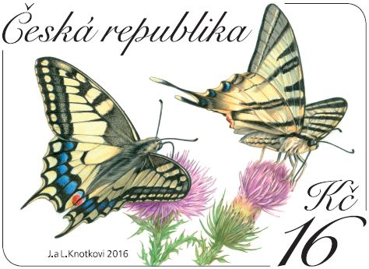

Otakárek fenyklový patří mezi nejkrásnější a největší denní motýly ČR (rozpětí křídel dosahuje velikosti 7 až 9 cm). Patří mezi ohrožené druhy motýlů ČR. Otakárek ovocný je motýl z čeledi otakárkovitých. Obývá teplé oblasti, hlavně jižní svahy pokryté křovinami. V ČR je vzácnější
než příbuzný otakárek fenyklový. Hojnější je v jižní Evropě, např. v Řecku, Chorvatsku, Španělsku, Portugalsku, kde se vyskytuje trochu odlišná forma ve dvou generacích v roce. V ČR je chráněný.
Autory výtvarného návrhu emise jsou akademičtí malíři Jaromír a Libuše Knotkovi. Známku
o rozměrech obrazové části 36 x 26 mm vytiskla Poštovní tiskárna cenin Praha, a.s. plnobarevným ofsetem v tiskových listech po 50 kusech.
Známka má katalogové číslo 883 a platí od 27. dubna 2016 do odvolání.

144
VYDÁNÍ PŘÍLEŽITOSTNÉ POŠTOVNÍ ZNÁMKY EUROPA: Myslíme zeleně

Ministerstvo průmyslu a obchodu České republiky vydá dne 4. května 2016 příležitostnou poštovní známku nominální hodnoty 27 Kč z emise EUROPA: Myslíme zeleně. Na známce je zobrazen malířský váleček se šedivou barvou symbolizující znečistěné ovzduší a zelenou barvou symbolizující život a naději.

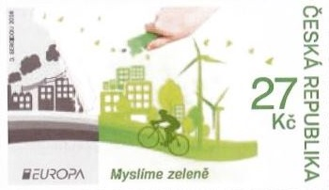

Levá strana známky představuje znečištění a obrovskou katastrofu, kterou způsobují továrny, dopravní prostředky, výroba elektrické energie a neefektivní plýtvání. To také ukazuje, jak lidská činnost negativně ovlivňuje životní prostředí. Naproti tomu na pravé straně známky je zelená barva, která nám má ukázat, jak využití obnovitelných zdrojů energie a ekologické uvědomění v oblasti životního prostředí může pozitivně ovlivnit životní prostředí. To bude mít pozitivní vliv nejen na naší generaci, ale také dopomůže k tomu, aby budoucí generace mohly existovat v harmonii. Vliv našich aktivit na životní prostředí je oblast s vysokou prioritou pro evropské poštovní operátory.
Autorem výtvarného návrhu známky je kyperská výtvarnice Doxia Sergidou. Autorem návrhu obálky prvního dne a razítka je akademický malíř a grafik Pavel Sivko. Autorem rytiny obálky prvního dne je rytec Václav Fajt.
Známku o rozměrech obrazové části 40 x 23 mm vytiskla Poštovní tiskárna cenin Praha, a.s. plnobarevným ofsetem v tiskových listech po 8 kusech.
Se známkou se vydává obálka prvního dne včetně razítka prvního dne vydání. V obrazové části obálky autor zachytil lidskou tvář do podoby koruny stromu. Obálka je vytištěna ocelotiskem z plochy v barvě zelené. V razítku ztvárnil autor splynutí stromů a člověka, kde stromy a postavy tvoří spojený řetěz a text: PRAHA, 4. 5. 2016.
Známka má katalogové číslo 884 a platí od 4. května 2016 do odvolání.

145
VYDÁNÍ PŘÍLEŽITOSTNÉho poštovního aršíku Karel IV.

Ministerstvo průmyslu a obchodu České republiky vydá dne 4. května 2016 příležitostný poštovní aršík z emise Karel IV. s 1 známkou nominální hodnoty 54 Kč a 2 kupóny. Na známce je podobizna císaře římské říše a českého krále Karla IV. podle tradice, která se opírá o jeho dobová vyobrazení, u nichž se realizmus teprve probouzel ze středověkého schematizmu.

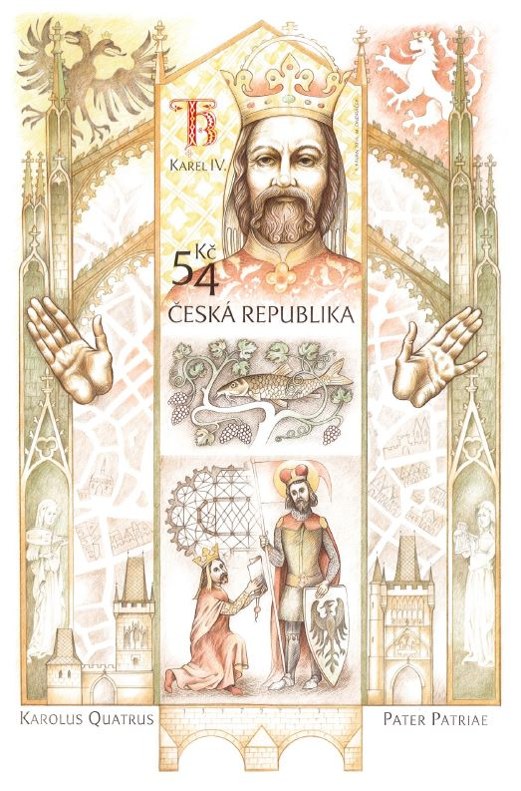

Velký státník, obratný diplomat, vzdělaný, kultivovaný, moudrý a cílevědomý budovatel zde vznešeným gestem přenechává výsledky svého usilování následným generacím. Na toto mimořádné duchovní, kulturní i hmotné dědictví jsou v celé kompozici různé odkazy. Na samotné známce je to stylizace iniciály Karlova jména ze zakládací listiny pražské univerzity. K této podstatné události směřuje i výjev zobrazený na hlavním kupónu. Král zde symbolicky předává zakládací dekret
do rukou sv. Václava. Nejde ovšem o přímou citaci z univerzitního pečetidla. Zachováno je jen kompoziční schéma. Výtvarník zároveň poukázal i na to, že právě Karel založil nadčasovou národní patronaci tohoto světce. Byla použita jeho známá podoba od Jindřicha Parléře (byť se jedná o dílo
z pozdější doby) ze Svatováclavské kaple katedrály sv. Víta. Na gigantický projekt tohoto chrámu poukazuje zase půdorys v pozadí. Katedrálu, ale i obecně rozsáhlou stavební činnost, kterou Karel inicioval, evokují architektonické prvky opěrného systému vrcholné gotiky, tvořící rámec aršíku.
Do této oblasti patří i konkrétní stavby z oblasti Karlova mostu. Velkorysé, urbanisticky prozíravé založení Nového města pražského tvoří uliční strukturu prolínající se celým aršíkem. Vytříbenost všech druhů umění mají symbolizovat múzy hrající na hudební nástroje. A konečně i podpora zemědělství a veškerého hospodářství (podpora zakládání rybníků a vinic, zavádění nových druhů ryb – parmy) je charakterizována v malém kupónu.
Autorem výtvarného návrhu emise je akademický malíř a grafik Jan Kavan. Autorem rytin aršíku a rytiny obálky prvního dne je rytec a grafik Miloš Ondráček.
Aršík se známkou a kupóny je tištěn archovou kombinací s plnobarevným ofsetem ve spojení
s černou rytinou. Aršík o velikosti 116 x 175 mm na výšku a známku o rozměrech obrazové části
40 x 50 mm vytiskla Poštovní tiskárna cenin Praha, a.s.
Se známkou se vydává obálka prvního dne včetně razítka prvního dne vydání. V obrazové části obálky je volně parafrázované vyobrazení, kde král zakládá město. Obálka je vytištěna ocelotiskem z plochy v barvě hnědočerné. Razítko vychází z kružby gotického okna, do které je zarámována iniciála K. a text: PRAHA, 4. 5. 2016.
Známka má katalogové číslo 885 a platí od 4. května 2016 do odvolání.

146
VYDÁNÍ PŘÍLEŽITOSTNÉ POŠTOVNÍ ZNÁMKY Pražský hrad: Lucas Cranach

Ministerstvo průmyslu a obchodu České republiky vydá dne 18. května 2016 příležitostnou poštovní známku nominální hodnoty 38 Kč z emise Pražský hrad: Lucas Cranach. Na známce je zobrazen detail z fragmentu Pražského oltáře – pravá část zobrazující sv. Barboru.



Lucas Cranach starší (4. října 1472 Kronach u Bamberka–16. října 1553 Výmar) byl velký německý renesanční malíř, tiskař, obchodník a přítel M. Luthera. Lucas Cranach starší prožil plodný, naplněný život. Žil v období nepokojů a rebelií, reformačního a protireformačního úsilí. Umění této doby prodělávalo neméně bouřlivé změny, za Cranachova života došlo k jistému odklonu od ideálů německé renesance a nové výtvarné vnímání světa se projevilo v podobě manýrismu. Mladý Cranach se vyučil v rytecké dílně svého otce Hanse Malera (jeho příjmení znamená malíř a označuje profesi, ne jeho původ), která tehdy realizovala významné zakázky pro okolní vesnice a města. Jistě někdy kolem roku 1495 podnikl cestu do Norimberka, kde byl celoživotně ovlivněn díly velkého německého umělce a rytce Albrechta Dürera. Mladý Cranach pak působil mezi lety 1501–1505 ve Vídni, kde
se setkal s okruhem humanistických učenců z vídeňské univerzity v čele s Conradem Celtisem. Díla vzniklá během vídeňského pobytu řadí Cranacha mezi zakladatelské osobnosti takzvané Dunajské školy. Z těchto děl můžeme jmenovat například „Svatební diptych“ (Dr. Johannes Cuspinian a Anna Cuspinianová, 1502), „Sv. Jeroným jako poustevník“ (1502, Kunsthistorisches Museum, Vídeň) a „Ukřižování Krista“ z roku 1503, dnes v Alte Pinakothek, Mnichov. V roce 1505 se stává dvorním malířem a později i diplomatem saského kurfiřta Fridricha III. Moudrého ve Wittenbergu, který dobře rozpoznal umělcovo nadání a rozhodl se jej podporovat. Zde, ve staroslavném Wittenbergu, také Cranach zakládá prosperující dílnu se stále vzrůstajícím počtem učedníků a pomocníků. Poslední léta svého života strávil Cranach ve Výmaru, kde také 16. října 1553 zemřel.
Autorem rytiny známky a obálky prvního dne je grafik a rytec Miloš Ondráček.
Známku o rozměrech obrazové části 40 x 50 mm vytiskla Poštovní tiskárna cenin Praha, a.s. ocelotiskem z plochých desek v barvách okrové, červené, rubínové, šedé a černé v tiskových listech
po 4 kusech.
Se známkou se vydává obálka prvního dne včetně razítka prvního dne vydání. V obrazové části obálky je zobrazen rodový erb. Obálka je vytištěna ocelotiskem z plochy v barvě modročerné. V razítku je zobrazen Cranachův podpisový znak a text: PRAHA, 18. 5. 2016.
Známka má katalogové číslo 886 a platí od 18. května 2016 do odvolání.

147
VYDÁNÍ PŘÍLEŽITOSTNÉ POŠTOVNÍ ZNÁMKY Prodaná nevěsta – 150. výročí od premiéry

Ministerstvo průmyslu a obchodu České republiky vydá dne 18. května 2016 příležitostnou poštovní známku nominální hodnoty 16 Kč z emise Prodaná nevěsta – 150. výročí od premiéry.
Na známce je vyobrazena operní zpěvačka v tradičním lidovém kroji.

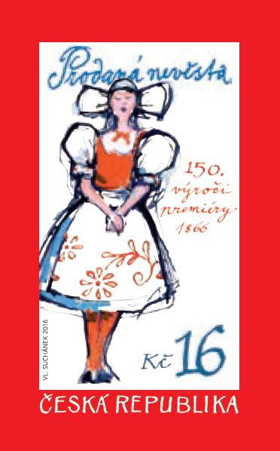

Prodaná nevěsta je komická opera o třech dějstvích Bedřicha Smetany na libreto Karla Sabiny. Bedřich Smetana ji napsal v letech 1863–1866, premiéru měla 30. května 1866 v Prozatímním divadle v Praze. V Prodané nevěstě vytvořil Bedřich Smetana zakladatelské dílo moderní české opery, které záhy přesáhlo domácí rámec a stalo se trvalou součástí světového operního repertoáru. Evergreen českého divadla a hudby v jubilejní 20. inscenaci Národního divadla je poprvé v historii divadla režírován ženou. Inscenace nejde ani cestou provokativní či skandální interpretace, ani cestou konvenční nápodoby zastaralých vzorů. Groteskní, ale také velmi dojemný příběh Prodané nevěsty
je charakteristický pro dávno zmizelý řád (i neřád) lidských životů na české vesnici.
Autorem výtvarného návrhu emise je akademický malíř a grafik Vladimír Suchánek. Autorem rytiny obálky prvního dne je grafik a rytec Bohumil Šneider.
Známku o rozměrech obrazové části 23 x 40 mm vytiskla Poštovní tiskárna cenin Praha, a.s. plnobarevným ofsetem v tiskových listech po 50 kusech.
Se známkou se vydává obálka prvního dne včetně razítka prvního dne vydání. V obrazové části obálky autor zachytil přibližnou podobu prvních reklamních plakátů zvoucí na představení. Obálka je vytištěna ocelotiskem z plochy v barvě hnědé. V razítku je vyobrazen dobový lidový motiv výšivek a text: PRAHA, 18. 5. 2016.
Známka má katalogové číslo 887 a platí od 18. května 2016 do odvolání.

148
VYDÁNÍ VÝPLATNÍ PÍSMENOVÉ POŠTOVNÍ ZNÁMKY DĚTEM: VÍLA AMÁLKA

Ministerstvo průmyslu a obchodu České republiky vydá dne 18. května 2016 samolepící výplatní poštovní známku ve známkovém sešitku s natištěným písmenem „A“ z emise Dětem: Víla Amálka. Písmeno „A“ odpovídá ceně za vnitrostátní obyčejné psaní – standard do 50 g dle ceníku základních poštovních služeb v aktuálním znění – ke dni vydání 16 Kč. Na známce je vyobrazena víla Amálka s věnečkem z modrých květů ve vlasech.
Říkání o víle Amálce je československý animovaný televizní seriál z roku 1975 vysílaný
v rámci večerníčku. Autorem předlohy byl spisovatel Václav Čtvrtek. Seriál nakreslil a režíroval Václav Bedřich.
Autorem grafické úpravy výtvarného návrhu emise je grafik Alex Dowis.

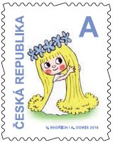

Známky o rozměrech obrazové části 23 x 30 mm vytiskla Poštovní tiskárna cenin Praha, a.s. plnobarevným ofsetem ve výplatním známkovém sešitku po 10 kusech.
Se známkami se vydávají obálky prvního dne včetně razítka prvního dne vydání. V obrazové části obálky je zobrazena víla Amálka obklopená motýly. Obálka je vytištěna plnobarevným ofsetem. V razítku je vyobrazena houpající se víla Amálka a text: PRAHA, 18. 5. 2016.
Známky mají katalogové číslo 888 a platí od 18. května 2016 do odvolání.

Česká pošta, s.p., se sídlem Politických vězňů 909/4, Praha 1
Odbor compliance a regulace, tel. 221 132 055, 221 132 449

